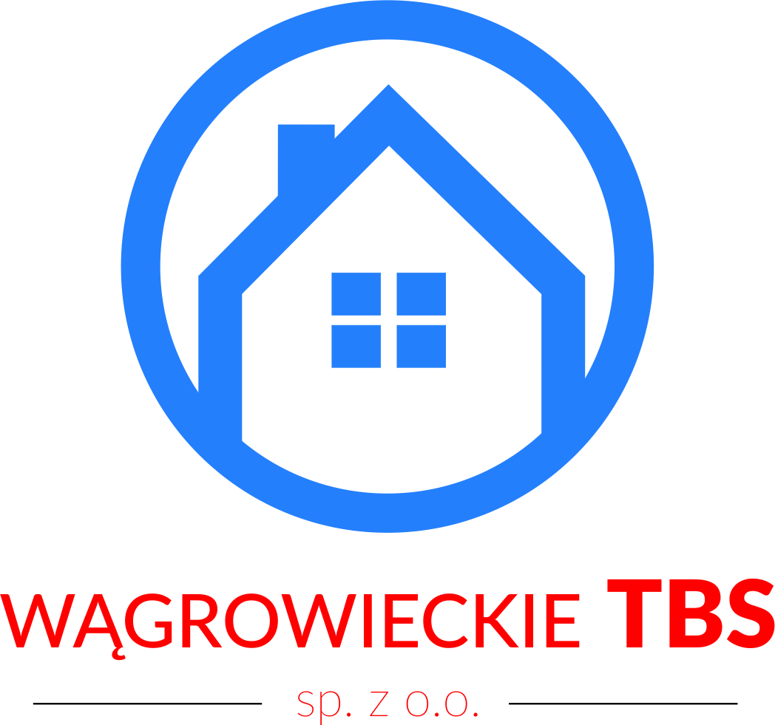

Oświadczenie właściciela:

Pan/Pani
………………………………………………………………………………………..................
(Imię, Nazwisko)
Zamieszkała/y w budynku

.………………………………………………………………………………………………….. (ulica, nr domu, nr mieszkania)
Informuję, że zmianie uległ mój adres korespondencyjny na:

…………………………………………………………………………………………………..

Informuję, że zmianie uległ mój nr telefonu na:

…………………………………………………………………………………………………..

Informuję, że zmianie uległ mój adres e-mail na:

…………………………………………………………………………………………………..

Informuję, że zmianie uległ mój numer telefonu:

…………………………………………………………………………………………………..

O powyższych zmianach należy poinformować zarządcę nieruchomości / TBS w ciągu 7 dni od daty ich wystąpienia.

Oświadczam, że powyższe dane są zgodne ze stanem faktycznym.

Wągrowiec, dnia ……………………...
……………………………………Podpis

Po wypełnieniu oświadczenie proszę przekazać do administratora /zarządcy: Wągrowieckie TBS Sp. z o.o. w Wągrowcu ul. Rynek 12 62-100 Wągrowcu lub na adres mailowy: wtbs@wtbs.wagrowiec.eu

